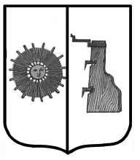

## Российская Федерация

**Администрация Ёгольского сельского поселения Боровичского района Новгородской области**

**РАСПОРЯЖЕНИЕ**

**от 01.04.2022 г. № 14-рг**

**д. Ёгла**

**О включение земельного участка в реестр муниципальной собственности.**

На основании выписки из Единого государственного реестра недвижимости включить в реестр муниципальной собственности следующий земельный участок:

|  |  |  |  |  |
| --- | --- | --- | --- | --- |
| № п/п | Дата свидетельства регистрации земельного участка | Выписка из Единого государственного  реестра недвижимости | Кадастровый номер | Площадь земельного участка, кв. м. |
| 1. | 14.12.2021 г. | 53:02:0031204:54 -53/036/2021-2 | 53:02:0031204:54 | 800 |

**Глава сельского поселения Н.В. Герасимова**